**Школьный образовательный туристский маршрут**

**«Архитектура прошлых столетий»**

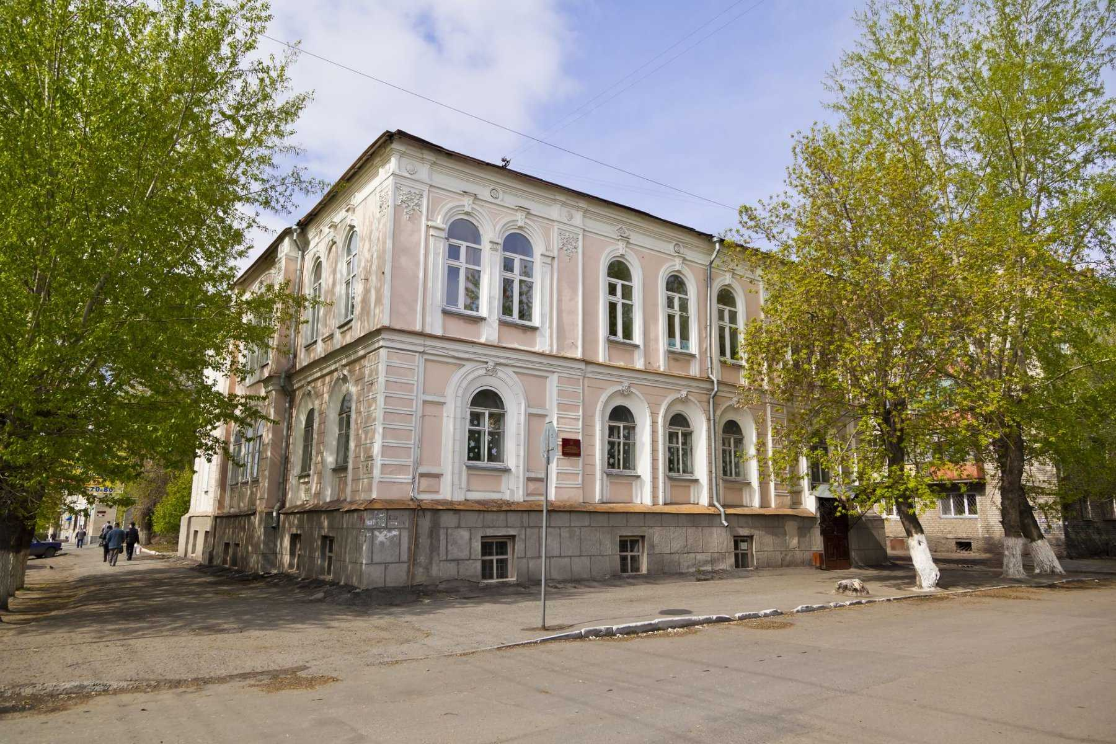

|  |  |
| --- | --- |
| **Описание маршрута** | |
| Название школьного образовательного туристского маршрута | Школьный образовательный туристский маршрут «Архитектура прошлых столетий» |
| Целевая аудитория | Обучающиеся с 1-11 класс |
| Ключевые направления | #История#Традиции#Роднойкрай#Наследие#Отечество#Исследователи#Культура |
| Возможная интеграция в образовательные программы | Образовательные программы основного общего образования по предметам история, региональный компонент - историческое краеведение, обществознание, литература;  дополнительные общеобразовательные программы туристско-краеведческой, художественной направленностей  Программа воспитания/воспитательной работы |
| Доступность для детей с ОВЗ | Доступно в составе смешанных групп |
| Сезонность | Всесезонный |
| Продолжительность маршрута | 2 часа |
| Населенные пункты маршрута и (или) ключевые объекты (точки) маршрута | Ул. Куйбышева: Здание уездного училища (ул. Куйбышева, 43) - Дом городского головы Ф.В. Шветова (ул. Куйбышева, 45) - Александровская женская гимназия (ул. Куйбышева, 55) - Здание Союза сибирских маслодельных артелей (ул. Куйбышева, 57) - Сквер Музея истории города (ул. Куйбышева, 59) - Дом горожанина, купца И.И. Дерягина (ул. Куйбышева, 63) - Пожарная каланча (ул. Куйбышева, 62); Свято-Троицкий собор (Троицкая площадь, 1/1). |
| Цели маршрута | Познакомить школьников с памятниками архитектуры, достопримечательностями, событиями и именами известных людей, оставивших свой след в истории города Кургана. |
| Образовательные задачи маршрута | - расширить знания школьников о родном городе;  - развивать познавательный интерес к истории родного края;  - воспитывать уважение и любовь к малой родине, гордость за выдающихся земляков. |
| Программа маршрута | Пешая экскурсия «Архитектура прошлых столетий» Маршрут её проходит по историческому центру Кургана – ул. Куйбышева. Участников ждет увлекательный рассказ об архитектуре прошлых столетий, пронизанной интересными историческими фактами и событиями, о достопримечательностях города и именах известных людей, оставивших свой след в истории. Одно из мест экскурсионного показа – Свято-Троицкий собор. Участники узнают о завораживающей истории этого исторического места. Посещение Свято-Троицкого собора завершает экскурсию «Архитектура прошлых столетий». |
| Карта маршрута |  |
| УМК | Уездное училище <https://kurgan.pro/okn/n021/>  Дом городского головы Ф. В. Шветова <https://kurgan.pro/okn/n022/>  Александровская женская гимназия <https://kurgan.pro/okn/n024/>  Здание Союза сибирских маслодельных артелей <https://kurgan.pro/okn/n025/>  Сквер Музея истории города <https://kurgan.pro/okn/n026/>  Дом горожанина, купца И.И. Дерягина <https://kurgan.pro/okn/n028/>  Пожарная каланча <https://kurgan.pro/okn/n027/> |
| Дополнительные условия | Предварительная запись в туристско-информационном центре города Кургана  <https://vk.com/visitkurgan>  Туристско-информационный центр города Кургана  ул. Куйбышева, 58, +7 (3522) 45-42-53 |